██
实验名称 实验5 基因识别的实现

一、实验内容及结果
1、修改所给出的viterbi算法代码，使其能够实现文件“基于HMM的基因识别实例.pdf”的例子

2、浏览下面的网站，查找适合sequence.fasta基因识别的方法，并进行基因识别蛋白
https://esefinder.ahc.umn.edu/tools/ESE2/
https://services.healthtech.dtu.dk/services/HMMgene-1.1/
http://www.cbcb.umd.edu/software/glimmerm/index.shtml
http://exon.gatech.edu/GeneMark/

TASK1:
代码：
import numpy as np
A = np.array([[-0.097, -0.699],
[-0.398, -0.222]])
B = np.array([[-0.699, -0.523, -0.523, -0.699],
[-0.398, -0.699, -0.699, -0.699]])

pai = np.array([[-0.097],
[-0.699]])
O = np.array([[1],
[2],
[0],
[0],
[0],
[0],
[0],
[0],
[3],
[1],
[2]])
N = np.shape(A)[0]
T = np.shape(O)[0]
print('N=%d, T=%d'%(N,T))
delta = np.zeros((T,N))
psi = np.zeros((T,N))

for t in range(T):#[0,1,...,T-1]
print('\n===================time t=%d'%t)
if 0 == t:#计算初值
print('a0:', pai.reshape((1, N)), 'b0:', np.array(B[:,O[t]]).reshape((1, N)))
delta[t] = np.add(pai.reshape((1, N)), np.array(B[:,O[t]]).reshape((1, N)))
print('delta_t0:', delta[t])
continue
for i in range(N):
print('\n*****i=%d'%i)
print('delta[t%d-1]:'%t, delta[t-1], 'A[:,i%d]'%i, A[:,i])
delta_t_i = np.add(delta[t-1], A[:,i])
print('delta_t%d_i%d step1:'%(t,i), delta_t_i)
delta_t_i = np.add(delta_t_i, B[i, O[t]])
print('delta_t%d_i%d result:'%(t,i), delta_t_i)
delta[t,i] = max(delta_t_i)
psi[t][i] = np.argmax(delta_t_i)
print('delta:\n', delta)
print('psi:\n', psi)

states = np.zeros((T,))
t_range = -1 * np.array(sorted(-1*np.arange(T)))
for t in t_range:
if T-1 == t:
print('time %d'%t, np.argmax(delta[t]))
states[t] = np.argmax(delta[t])
else:
print('psi shape:', np.shape(psi))
print('states shape:', np.shape(states))
states[t] = psi[t+1, int(states[t+1])]
print('best state queue:', states)

path=[]
for i in states:
if i == 0:
path.append("N")
else:
path.append("C")
print("状态为：",path)

结果：
最优状态序列的概率数组： 最优状态序列的前导状态索引数组：
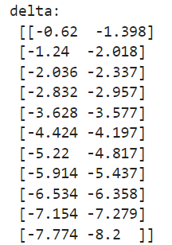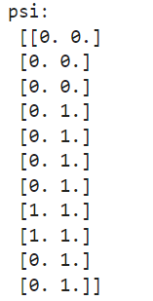

状态序列：

TASK2:
1、不适用
sequence.fasta中存储的是人类DYSF基因，属于DNA序列。网站1（https://esefinder.ahc.umn.edu/tools/ESE2/）的注意事项中标注ESEfinder是一款RNA分析工具，故不适合识别sequence.fasta。

2、适用
网站2（https://services.healthtech.dtu.dk/services/HMMgene-1.1/）是基于隐马尔可夫模型对基因结构的概率进行预测，能识别DNA序列中的基因的位置。

识别结果：
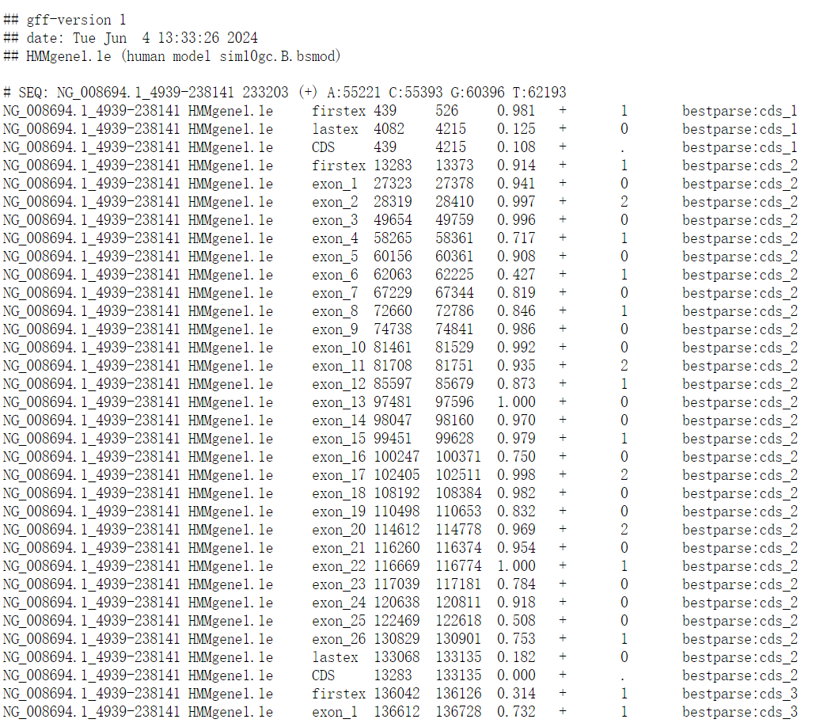
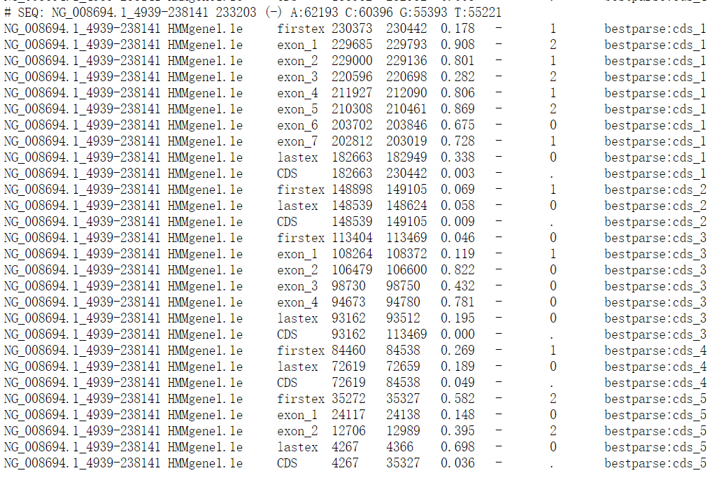
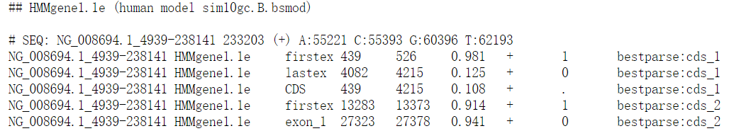
以第一条结果为例，结果表明该基因第一个外显子有0.981的概率位于编码区域cds_1上。根据上图，选择概率高的识别结果，可以获知各编码区域的基因，进而翻译获取蛋白质序列。

3、不适用
网站3（http://www.cbcb.umd.edu/software/glimmerm/index.shtml）是专门为真核生物开发的基因查找器，更适合拟南芥、水稻、恶性疟原虫等植物和微生物及其近似生物，所以也不适合对人类基因做出预测，对于sequence.fasta不适用。

4、不适用
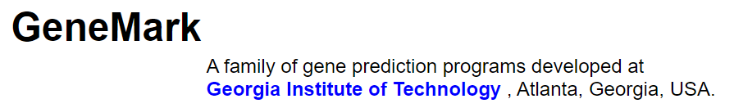
网站4（http://exon.gatech.edu/GeneMark/）是用于基因预测的网站，不适于本例的基因识别。

